附表
再見捌捌陸-臺灣眷村文化園區場地設備使用
收費標準表
場地名稱 | 可容納人數 | 清潔維護費(元/天) | 保證金
園區內廣場 | 120人 | 5,000 | 3,000
園區包場 | 200人 | 10,000(再見捌捌陸-臺灣眷村文化園區) | 3,000
園區包場 | 50人 | 3,000(將軍好宅、轉角壹貳壹) | 1,000
教室/會議室 | 20人 | 1,000 | 1,000
轉角壹貳壹沙龍空間 | 20人 | 2,000 | 1,000
婚紗攝影 | 10人 | 1,000 | 1,000
商業攝影 | 10人 | 3,000(再見捌捌陸-臺灣眷村文化園區) | 1,000
商業攝影 | 10人 | 2,000(將軍好宅、轉角壹貳壹) | 1,000
附註 | - 租用規範：(休園日不開放)  - 以天為計算單位，請配合本園區開閉園時間。  - 租用時間包含前置準備時間及撤場，須預先與本園區確認相關進出動線。  - 園區包場僅限於非(國定)假日可以申請。  - 各場地租用清潔維護費已包含入園門票，請依照規範人數安排入園，如超過規範人數，超過人數加收單人票價。  - 關於活動形式與場地租借適宜性之認定，本館保有最後核定權利。  - 申請人使用本場地前，應經由本館同意後，始可進行會場佈置工作，申請人使用完畢後應歸還所借物品及回復本場地原狀，經本館完成會勘且確認無應賠償之情事或其他應辦事項者，始依規定辦理無息退還保證金。  - 商業攝影如有拍攝錄製電影、電視、廣告等計畫，拍攝範圍涉及清場、梳化、架設器材之情形，應申請包場，如以未申請包場情形下進行拍攝，使用過程影響本場地正常運作，對民眾參觀權益造成損害及不便，本園得停止其使用，已繳納之場地使用費及保證金，均不予退還。

再見捌捌陸-臺灣眷村文化園區場地(設備)使用申請表
申請人 |  |  | 身分證字號
行動電話 |  |  | E-mail
申請單位 | 名稱 |  |  |  | 統一編號
申請單位 | 市話 |  | 地址
申請場地 |  | □園區內廣場 □園區包場  □將軍好宅包場 □轉角壹貳壹包場  □教室/會議室 □轉角壹貳壹沙龍空間  □婚紗/沙龍照攝影-再見捌捌陸-臺灣眷村文化園區  □婚紗/沙龍照攝影-將軍好宅  □婚紗/沙龍照攝影-轉角壹貳壹  □商業攝影-再見捌捌陸-臺灣眷村文化園區  □商業攝影-將軍好宅 □商業攝影-轉角壹貳壹  備註：婚紗/沙龍照、商業攝影各館分別計費 |  |  |  | 活動人數：_______人
申請設備 |  | □投影機/幕(教室/會議室)□黑色摺疊椅張(最多20張)  □工作桌____張(最多5張)□黑色板凳張(轉角壹貳壹/最多20張)
申請時間 |  | 年 月 日~ 年 月 日  (以上時間包含前置準備、彩排、事後清潔維護等事項，請務必掌握好時間規劃)
應繳金額  (新台幣) |  | □清潔維護費(含水電、清潔) 元整  □保證金 元整(活動結束後無其他待確認事項，即可退回)  共 元整
申請事由 |  | (請簡略說明活動名稱、內容、形式、)

申請者同意事項
- 申請人已詳讀再見捌捌陸-臺灣眷村文化園區場地設備使用管理注意事項及相關規定，並遵循規定提出本申請表供審核。
- 申請人於申請表上所填資料及相關附件均屬事實，若有不實之處，願負所有法律責任。
- 申請人/申請單位借用本館場地及設備使用時，若有設備損壞或未回復場地情形，願於7日內修復或照價賠償，如無上開事項，請於7日內無息退還保證金，敬請惠允。
- 申請人同意如實際使用場地時間逾申請場次時間(超過本園區閉園時間)，逾時2小時以內加收二分之一場地租用清潔維護費逾時2小時未滿4小時加收一天場地租用清潔維護費，逾時費用由本園區於保證金扣抵，保證金不足以扣抵時，願於離場後3日內補繳。
- 申請人應於通知核准申請後3日內一次繳清應繳金額，匯款資料:高雄銀行前金分行，戶名：高雄市立歷史博物館，帳號：202101--013466。
- 繳費經確認後，收據正本由館舍管理承辦人員交送申請人/申請單位。

申請人/申請單位： （簽章）

負責人姓名： （簽章）

申請日期： 年 月 日

以下由本館填寫
經承辦人核對，申請人:
□提供活動計畫書或相關文件□投保公共意外責任險□申請表所載應繳金額無誤
□其他:
承辦單位核章 文化事業部核章 綜規管理部核章 館長或授權人員核章
(稅務)

場地 | 照片
A園區內廣場 | 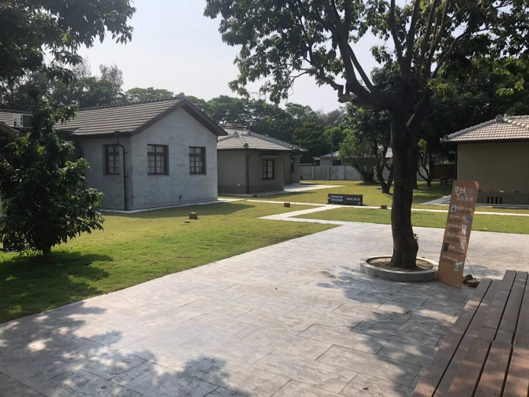
B教室 | 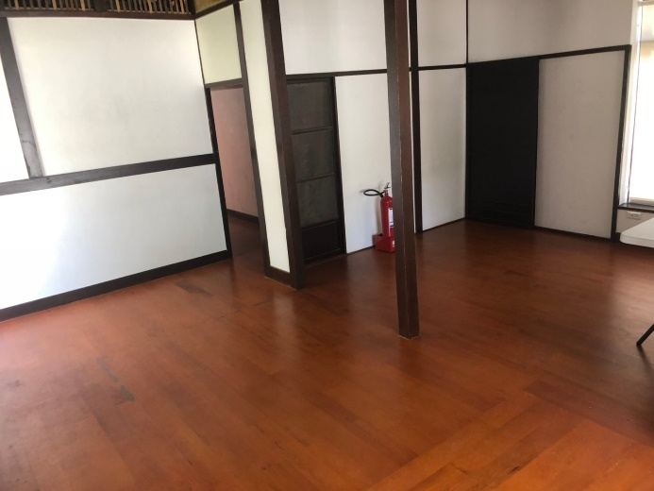
C會議室 | 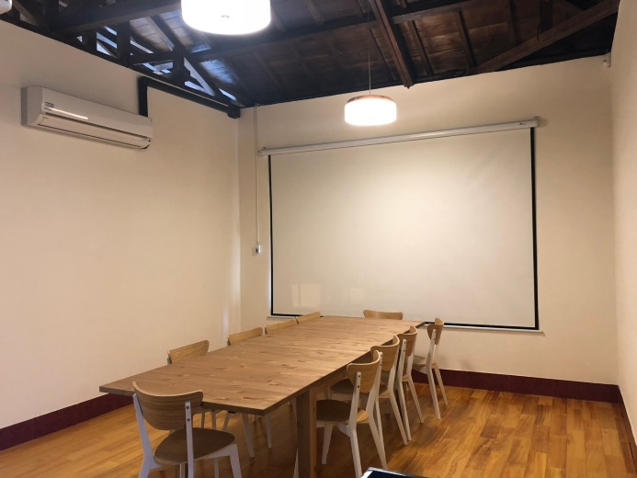
D園區包場 | 範圍界定：包含4棟館舍室內空間，及戶外廣場空間，包場時間將不對外開放，不再讓其他參觀遊客進入園區。
E轉角壹貳壹沙龍空間  可容納人數約20人 | 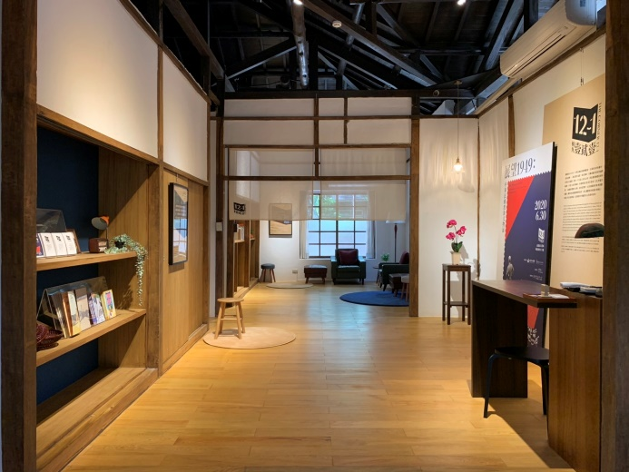
F轉角壹貳壹包場 | 範圍界定：包含轉角壹貳壹室內空間，及戶外廣場空間，包場時間將不對外開放，不再讓其他參觀遊客進入園區。
G將軍好宅包場 | 範圍界定：包含將軍好宅室內空間，及戶外廣場空間，包場時間將不對外開放，不再讓其他參觀遊客進入園區。
婚紗/沙龍照、商業攝影
再見捌捌陸-臺灣眷村文化園區 | 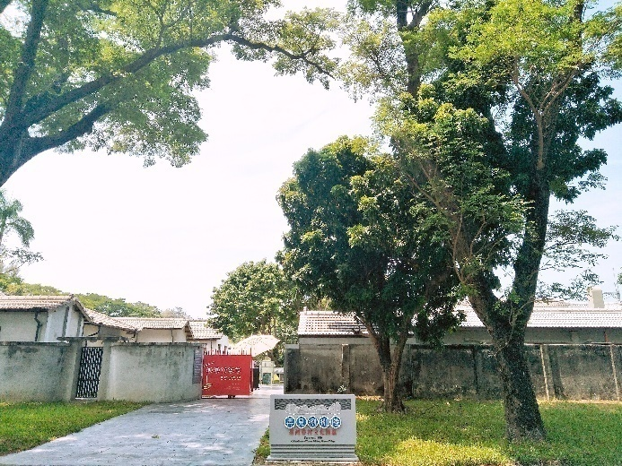
將軍好宅 | 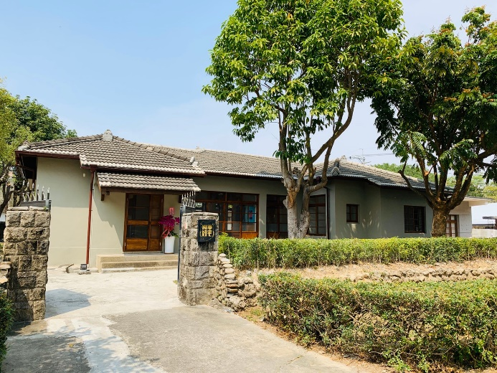
轉角壹貳壹 | 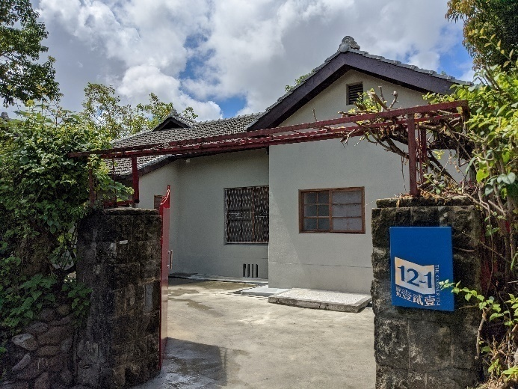

再見捌捌陸-臺灣眷村文化園區(含將軍好宅、轉角壹貳壹沙龍空間)場地租借範圍：
